Gdzie kupić mercedes-amg gle coupe 63 s?
W naszym artykule znajdziesz odpowiedź na pytanie gdzie możesz kupić mercedes-amg gle coupe 63 s i inne modele mercedes - benz. Sprawdź już dziś!

Dlaczego warto zwrócić uwagę na mercedes-amg gle coupe 63 s?
Mercedes-amg gle coupe 63 s jest to samochód osobowy, który swoją premierą wywołał zamieszanie na ,rynku motoryzacyjnym. Nikt bowiem nie spodziewał się modelu, który zostanie dopieszczony w tak szczegółowy sposób!

GLE Coupe - ciekawe propozycje na rynku
Dlaczego mercedes-amg gle coupe 63 s zwraca na siebie taką uwagę? Głównie ze względu na fakt, iż samochód ten to połączenie niesamowitego luksusu z prawdziwym suv- em. Warto również zwrócić uwagę na fakt, iż auto waży 2,35 tony a mimo tego rozpędza się do 100 km/ na godzinę zaledwie w 4, 2 sekundy!

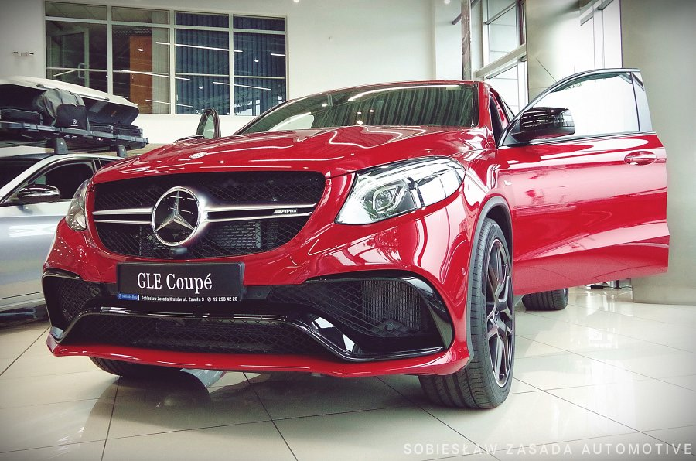

Mercedes-amg gle coupe 63 s z oferty salonów samochodowych Sobiesław Zasada Automotiv
Gdzie dostępny jest wspomniany mercedes-amg gle coupe 63 s? Znajdziemy go w ofercie jednych z najpopularniejszych salonów samochodowych w naszym kraju, które znajdują się na mapie całej Polski. Mowa o salonach samochodowych Sobiesław Zasada Automotiv. Szukasz idealnego modelu mercedesa dla siebie lub bliskich? A może do prowadzenia biznesu? Warto zainteresować sie propozycjami jakie oferują w salonach Sobiesława Zasady!

